製品情報比較表（案）
 | 後 発 品 | 先 発 品
会 社 名 | 第一三共エスファ株式会社
製 品 名 | ゾニサミドOD錠50mgTRE「DSEP」 | トレリーフOD錠50mg
薬価  （2026年4月1日時点） | 342.70円 | 733.60円
規 格 | 1錠中ゾニサミド（日局）50mg
添加剤 | D-マンニトール、ヒドロキシプロピルセルロース、エチルセルロース、結晶セルロース、アスパルテーム（L-フェニルアラニン化合物）、カルメロースカルシウム、クロスポビドン、軽質無水ケイ酸、ステアリン酸マグネシウム、黄色三二酸化鉄 | D-マンニトール、トウモロコシデンプン、結晶セルロース、エチルセルロース、ポリビニルアルコール（部分けん化物）、タルク、軽質無水ケイ酸、アスパルテーム（L-フェニルアラニン化合物）、ステアリン酸マグネシウム、黄色三二酸化鉄
薬効分類名 | パーキンソン病治療薬（レボドパ賦活剤）
効能又は効果 | パーキンソン病  （レボドパ含有製剤に他の抗パーキンソン病薬を使用しても十分に効果が得られなかった場合）
用法及び用量 | パーキンソン病  本剤は、レボドパ含有製剤と併用する。  通常、成人にゾニサミドとして、1日1回25mgを経口投与する。なお、パーキンソン病における症状の日内変動（wearing-off現象）の改善には、1日1回50mgを経口投与する。
製品の性状 | 微黄白色～淡黄白色の割線入り素錠（口腔内崩壊錠）  識別コード：ゾニサミド TRE OD 50 EP | 微黄白色～淡黄白色の割線入り素錠  長径：約10.5mm  厚さ：約3.8mm  重さ：約400mg
  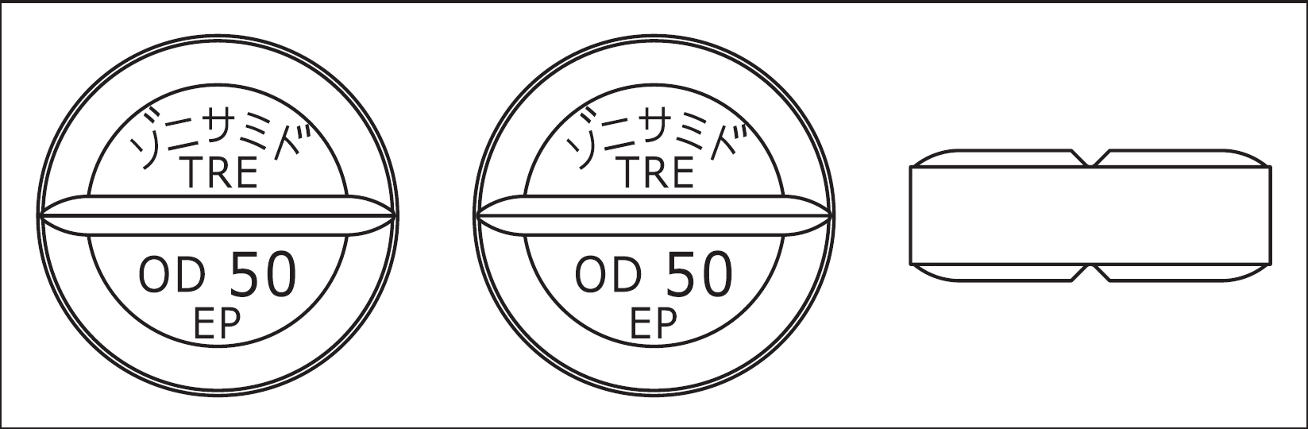 |  | 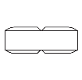 | 直径：10.5mm  厚さ：3.8mm  重さ：380mg
先発品との  同等性 | 溶出試験  （試験条件：pH6.8/50rpm） | （参考データ）生物学的同等性試験  （健康成人男子、絶食時、水で服用）  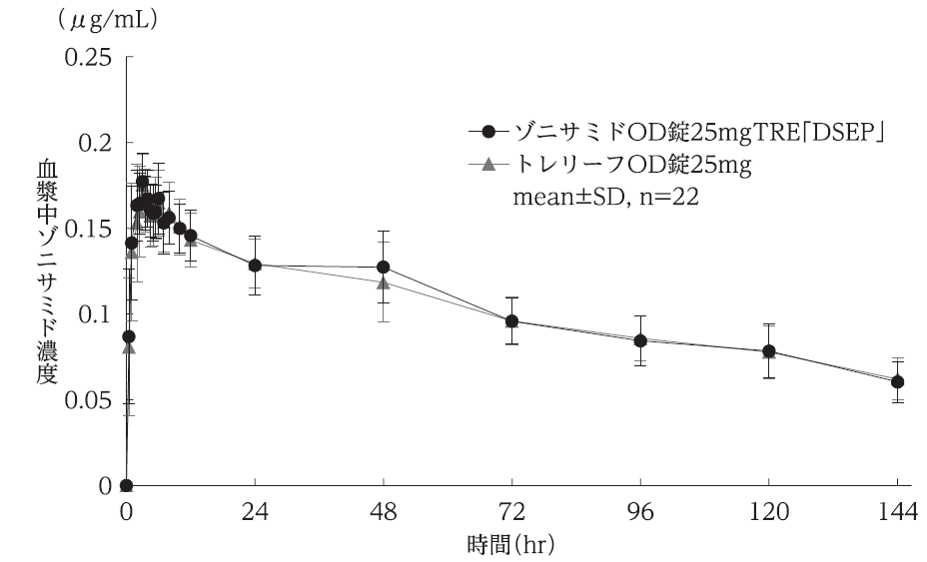
先発品との  同等性 | 「含量が異なる経口固形製剤の生物学的同等性試験ガイドライン」の判定基準に基づき判定した結果、ゾニサミドOD錠50mgTRE｢DSEP｣と標準製剤（ゾニサミドOD錠25mgTRE｢DSEP｣）の溶出挙動が同等と判定され、生物学的に同等とみなされた。 | 「後発医薬品の生物学的同等性試験ガイドライン」に基づき判定した結果、ゾニサミドOD錠25mgTRE「DSEP」とトレリーフOD錠25mgの生物学的同等性が確認された。
備考
担当者、連絡先
2026年4月

